概要
「神機共鳴コア・コネクション」は様々なカードを調達して自分のロボットを強化しつつ、自分だけのデッキを作成します。そして、モンスターを撃破してエナジーを一番早く集めたプレイヤーが勝利するゲームです。
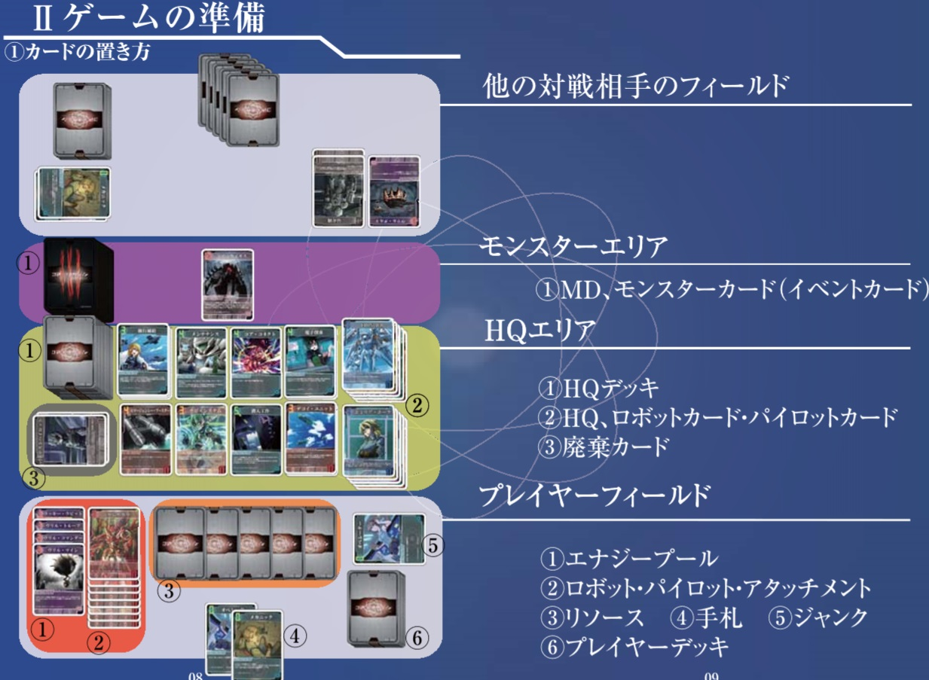
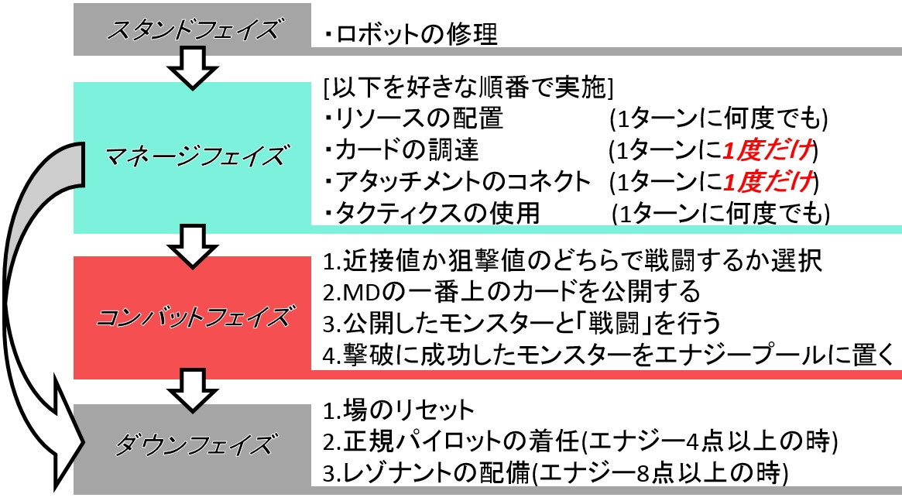各フェイズの流れ

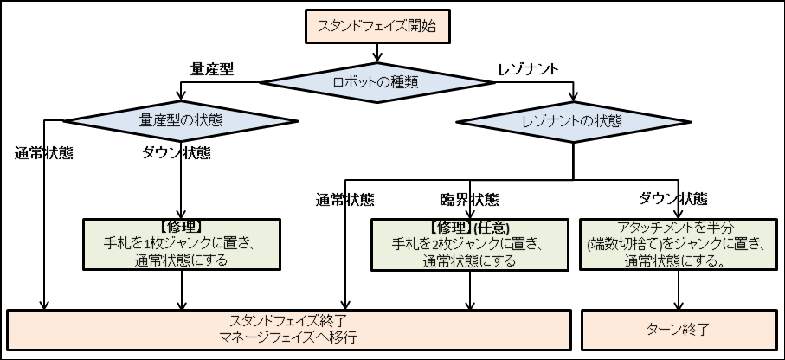
スタンドフェイズ
スタンドフェイズではロボットカードの状態をチェックし、状態によって修理を実施する。

マネージフェイズ
マネージフェイズでは以下の4つの行動を行うことができる。各行動の実施順番は自由である。
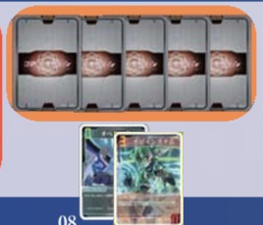
■リソースの確保(1ターンに何度でも)
・手札のカードを1枚選択し、裏側の状態でプレイヤーフィールドの
リソースに配置することができる。ここに配置されている枚数分だけ
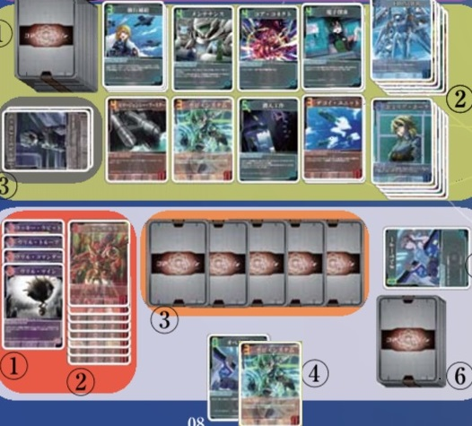自分のリソースの値が上昇する。
■カードの調達(1ターンに1度)
•「1ターンに1度だけ」HQよりカードを1枚選択し、自分の手札に加えることができる。
•調達する場合は選択したカードの左上にあるコスト以上のリソースが自分の場に出ている必要がある。
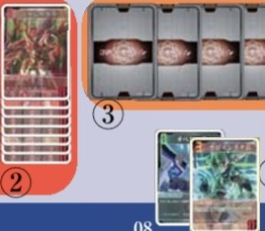■アタッチメントカードのコネクト(1ターンに1度)
•自分のロボットカードに対して手札にあるアタッチメントカードを
「1ターンに1度だけ」コネクトすることができる。ただし、その
場合コネクトするアタッチメントカードの左上にあるコスト以上の
リソースが自分の場に出ている必要がある。(上限は6枚まで)
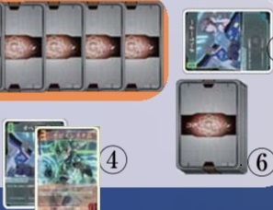■タクティクスカードの使用(1ターンに何度でも)
•手札にあるタクティクスカードを「1ターンに何度でも」使用することができる。ただし、その場合タクティクスカードの左上にあるコスト以上のリソースが自分の場に出ている必要がある。
・使用後は自分のジャンクに置かれる。
コンバットフェイズ
•主にモンスターとの戦闘を行いフェイズ。このフェイズを行うかどうかはプレイヤーの任意となる。
•コンバットフェイズの流れは以下の通り。
- 「コンバットイン」：近接値か狙撃値のどちらで戦闘するのかを選択する。
- 「コンバッチェック」：MDの1番上のカードを公開する
- 「コンバット(戦闘)」：モンスターカードとの戦闘を行う。「同じ射程で同時に殴り合う」と考えるとよい。自分のパイロット、ロボット、アタッチメントの各戦闘値の合計値と、戦うモンスターの戦闘値を比較する
 | 自分の攻撃値 < 相手の耐久値 | 自分の攻撃値 >= 相手の耐久値
相手の攻撃値 < 自分の耐久値 | お互い撃破されない | 相手のロボットのみ撃破
相手の攻撃値 >= 自分の耐久値 | 自分のロボットのみ撃破 | お互いのロボットが撃破(相打ち)
- 「コンバットゲイン」：モンスターカードの撃破に成功した場合、そのモンスターカードを自分のエナジープールに置き、左上に記載されているエナジーを獲得する。モンスターカードの撃破に失敗した場合、そのモンスターカードをMDの一番下に置く。

ダウンフェイズ
•主に自分の場のリセットを行うフェイズ。流れは以下の通り
- プレイヤーのリソースと手札の全てを自分のジャンクに置く。その後、自分のプレイヤーデッキから新たに5枚のカードを引く。この際に自分のプレイヤーデッキから引くカードがなくなった場合、ジャンクに置いてあるカードをシャッフルし、プレイヤーデッキに置いてから残りのカードを引く。
- 自分のエナジーが4点以上ある場合、所有しているテストパイロットを廃棄し、HQエリアに残存するパイロットカードから1枚を選択し新しく所有できる。(任意)
- 自分のエナジーが8点以上ある場合、所有している量産型を廃棄し、HQエリアに残存するロボットカードから1枚を選択し新しく所有できる。(任意)

勝利条件
・「自分のマネージフェイズ開始時に、エナジーが20点以上ある」場合勝利する。レゾナントがダウン状態の場合、マネージフェイズが開始されない点は注意
・もし、勝利条件を満たしたときに他にエナジーが20点以上のプレイヤーがいた場合、それらのプレイヤーのみで延長戦を実施し、勝利条件が「エナジーが30点以上ある」になる(マネージフェイズを待つ必要はない)

【その他】
細かいルールは公式の以下のページからダウンロードできる。
http://keepdry88.chobi.net/rule.html
その他に公式Q&Aやwikiがあるので参考にしてみよう
http://keepdry88.chobi.net/qa.html
http://www60.atwiki.jp/core-connection/
検索するときは「コアコネ」でtwitter上であれば「#コアコネ」で検索してみよう。

